Informatīvais ziņojums
“Par valsts ārējās sauszemes robežas apsardzībai nepieciešamās infrastruktūras izbūves gaitu un plānotajiem pasākumiem izbūves turpināšanai”

Informatīvais ziņojums “Par valsts ārējās sauszemes robežas apsardzībai nepieciešamās infrastruktūras izbūves gaitu un plānotajiem pasākumiem izbūves turpināšanai” (turpmāk – informatīvais ziņojums) sagatavots, pamatojoties uz Ministru kabineta 2021. gada 10. augusta protokollēmuma “Informatīvais ziņojums “Par aktuālo situāciju saistībā ar nelegālās imigrācijas draudiem uz Latvijas Republikas - Baltkrievijas Republikas valsts robežas un infrastruktūras izbūvi uz valsts sauszemes robežas gar Latvijas Republikas - Baltkrievijas Republikas un Latvijas Republikas - Krievijas Federācijas valsts robežu”” (prot. Nr. 55 2. §) 14. punktā Iekšlietu ministrijai doto uzdevumu, turpinot ne retāk kā reizi 6 mēnešos sniegt informāciju Ministru kabinetam par valsts ārējās robežas apsardzībai nepieciešamās infrastruktūras izbūvi un 2023. gada 15. februāra Ministru prezidenta iniciatīvu 23-MPI-4, ar kuru Iekšlietu ministrijai uzdots sagatavot un iesniegt izskatīšanai Ministru kabineta 2023. gada 28. februāra sēdē informāciju par veiktajiem un plānotajiem pasākumiem Latvijas valsts ārējās sauszemes robežas ar Krievijas Federāciju un Baltkrievijas Republiku stiprināšanai.
Informatīvajā ziņojumā ir atspoguļots valsts ārējās sauszemes robežas apsardzībai nepieciešamās infrastruktūras izbūves progress uz 2023. gada 27. janvāri. Pārskata periods – iepriekšējie 6 mēneši.

- Valsts ārējās sauszemes robežas apsardzībai nepieciešamās infrastruktūras izbūve

  - Valsts ārējās sauszemes robežas apsardzībai nepieciešamās infrastruktūras izbūve gar Latvijas Republikas un Baltkrievijas Republikas valsts robežu

Lai nodrošinātu valsts ārējās sauszemes robežas apsardzībai nepieciešamās infrastruktūras izbūvi gar Latvijas Republikas un Baltkrievijas Republikas valsts robežu pārskata periodā atbilstoši iepriekš noteiktajiem veicamo darbu kārtu un posmu apjomiem (sk. 1. attēlu):
- turpinājās iepriekš noslēgto līgumu izpilde valsts ārējās sauszemes robežas apsardzībai nepieciešamās infrastruktūras izbūvei 1. kārtā (Ministru kabineta 2022. gada 17. marta lēmums, izpildītājs SIA “Citrus Solutions” par 1. kārtas prioritāro posmu 83,88 km (precizēts uz 85,8 km) garumā izbūvi (turpmāk – 1. kārta) un 2. kārtā (Ministru kabineta 2022. gada 14. jūnija lēmums, izpildītājs SIA “Citrus Solutions” (sešās darbu daļās) un SIA “VIA” (vienā darbu daļā) par 2. kārtas prioritāro posmu 63,93 km garumā izbūvi (turpmāk – 2. kārta).
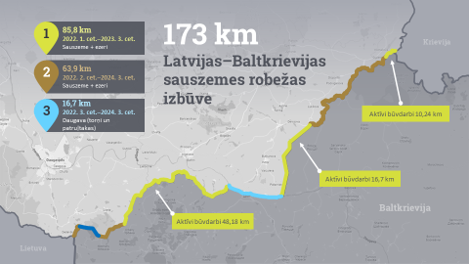
Att.1 Latvijas-Baltkrievijas sauszemes robežas izbūves darbu kārtas

- uzsākta valsts ārējās sauszemes robežas apsardzībai nepieciešamās infrastruktūras izbūves 3. kārta (patruļtaku, sakaru torņu un pievedceļu pie tiem izbūve posmā gar Daugavu (16,7 km garumā). Veiktas konsultācijas ar Vides aizsardzības un reģionālās attīstības ministriju, Zemkopības ministriju, Dabas aizsardzības pārvaldi, Krāslavas novada domi un Valsts akciju sabiedrību “Latvijas Valsts radio un televīzijas centrs” (turpmāk - LVRTC) par risinājumu arhitektūru. Valsts akciju sabiedrība “Valsts nekustamie īpašumi” (turpmāk – Valsts nekustamie īpašumi) sadarbībā ar LVRTC un Nodrošinājuma valsts aģentūru (turpmāk – Aģentūra) sagatavoja tehnisko specifikāciju par sešu sakaru torņu un pievedceļu pie tiem projektēšanu, būvdarbiem un autoruzraudzību posmā gar Daugavu, kas tika saskaņota ar Ārējās robežas infrastruktūras izbūves komitejas locekļiem.
- Valsts nekustamie īpašumi 2022. gada 03. oktobrī izsludināja cenu aptauju 3. kārtas 1. posmam - „Latvijas Republikas – Baltkrievijas Republikas robežas infrastruktūras būvniecības ieceres izstrāde un būvdarbu veikšana – Metāla torņi un pievedceļi pie torņiem”, uzaicinot iesniegt cenas piedāvājumus 23 (divdesmit trīs) pretendentiem. Piedāvājumu iesniegšanas termiņā, kas tika noteikts līdz 2022. gada 21. oktobrim, tika saņemts viens piedāvājums. Veiktā cenu aptauja tika pārtraukta, jo cenu aptaujas vienīgā pretendenta iesniegtais cenu piedāvājums būtiski pārsniedza plānotā finansējuma apjomu attiecīgajam mērķim, kā arī kontroltāmi. 2022. gada 28. oktobrī tika izsludināta atkārtota cenu aptauja, nosakot piedāvājumu iesniegšanas termiņu līdz 2022. gada 17. novembrim. Valsts nekustamie īpašumi uzrunāja katru no iespējamiem pretendentiem ar aicinājumu piedalīties cenu aptaujā, lai nodrošinātu sekmīgu tās rezultātu.
- Atkārtotajā cenu aptaujā tika saņemti 4 (četri) piedāvājumi, veikta to izvērtēšana, kā arī noteikts saimnieciski izdevīgākā piedāvājuma iesniedzējs. Par uzvarētāju tika noteikts pretendents, kura finanšu piedāvājums ir par kopējo summu 2 572 192, 93 euro (bez PVN) vai 3 112 353,45 euro (ar PVN) un kas paredz nodrošināt torņu un pievedceļu pie tiem izbūvi 79 nedēļu laikā no līguma noslēgšanas brīža.
- Projektēšanas darbus torņu un pievedceļu pie tiem izbūvei plānots uzsākt 2023. gada martā, pabeigt izbūvi - līdz 2024. gada 3. ceturksnim. Būvuzraudzību, kā arī projekta vadību līdzīgi kā 1. kārtas un 2. kārtas būvdarbiem paredzēts nodrošināt ar Valsts nekustamo īpašumu resursu.
- Būtiski atzīmēt, ka finansējums šajā kārtā paredzēto sakaru torņu un pievedceļu izbūvei ir iezīmēts Finansiāla atbalsta instrumenta robežu pārvaldībai un vīzu politikai 2021.-2027. gada plānošanas perioda nacionālās programmas ietvaros.
Aktuālā informācija par 1. kārtā un 2. kārtā uzsāktajiem un pabeigtajiem darbiem uz 2023. gada 27. janvāri:
- 1. kārtā nodrošināta atmežošana 99% no kopējā šā posma garuma: no atmežojamajiem 85,8 km uz norādīto brīdi nav pabeigta atmežošana vien 1,07 km 4. darbu daļā (ir uzsākta), kā arī nav atmežoti 0,7 km 7. darbu daļā (ievērojot to, ka dēļ laika apstākļiem šajā posmā nav piekļuves mežizstrādei, tiek meklēti risinājumi). Visās 1. kārtas darbu daļās (izņemot 4. darbu daļu) ir pabeigti projektēšanas darbi, kā arī 8 no 9 darbu daļām notiek aktīvi būvdarbi 75 km garumā, tajā skaitā izbūvēts pastāvīgais žogs 34,6 km garumā (sk. 2. attēlu). 1. kārtas 4. darbu daļā turpinās projektēšanas darbi.
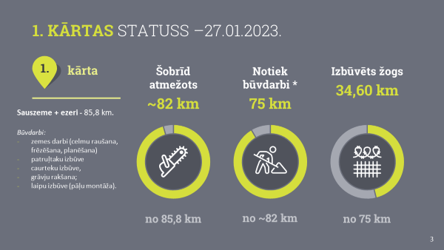

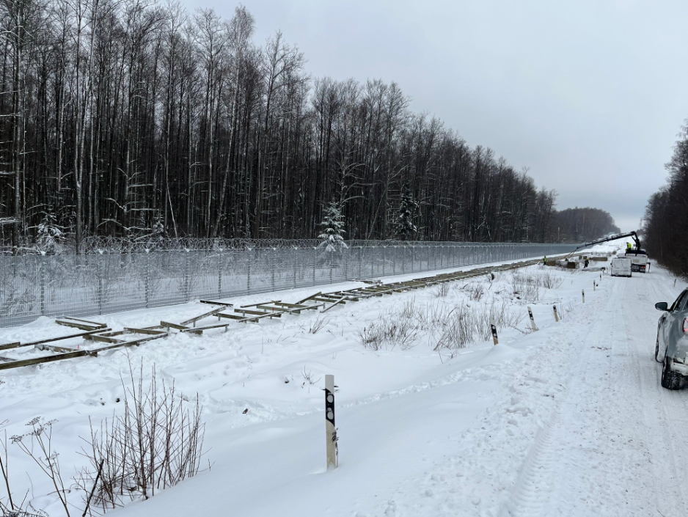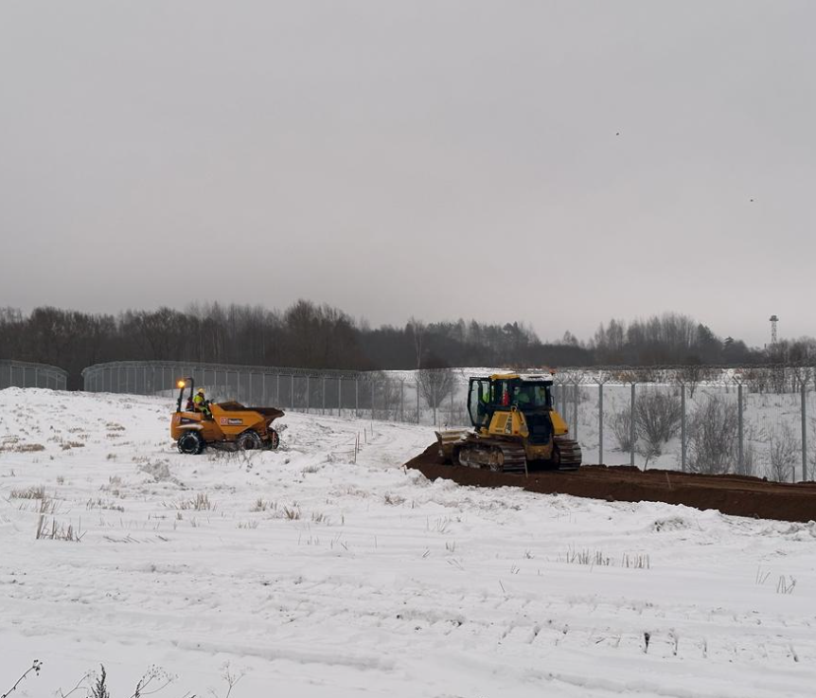
Att.2 Latvijas-Baltkrievijas sauszemes robežas izbūves 1.kārtas darbu progress uz 2023.gada 27.janvāri

- Sākotnēji žoga izbūvi 1. kārtā bija plānots pabeigt līdz 2023. gada februāra beigām, taču atsevišķās minētās kārtas darbu daļās, izstrādājot būvniecības ieceres dokumentāciju un trasējumu, tika secināts, ka virsmas reljefa un faktisko apstākļu dēļ nav iespējams iekļauties noteiktajā 12 metru platajā valsts robežas joslā – piemēram, trase bija jānovirza no 12 m joslas, lai patruļtakas slīpums garenkritumā būtu drošs lietošanai; lai izveidotu drošu pieslēgšanos pie jau izbūvētā tilta, projektējot atbilstošus griešanās radiusus; lai izveidotu patruļtaku nogāzes, veidojot ilgtspējīgu, drošu un uzturamu infrastruktūru; lai izveidotu apgriešanās un maiņas laukumus saskaņā ar tehnisko specifikāciju.
Ņemot vērā minēto, atsavināšanas process tika uzsākts tikai pēc trasējuma izstrādāšanas un saskaņošanas, kas veidoja atsavināšanas termiņu nobīdi pret sākotnēji noteikto. Izstrādājot infrastruktūras trasējumu, tika meklētas iespējas un risinājumi, lai iespējami minimāli skartu atsavināmo apjomu, vienlaikus, lai būve būtu ilgtspējīga un droša lietotājam.
Jāatzīmē, ka tika ietekmēti arī sākotnēji plānotie zemes ierīcības projektu izstrādes un mērniecības darbi (attiecīgo līgumu noslēgšana), ievērojot zemo ieinteresētības līmeni no komersantu puses, kā rezultātā vairākkārt cenu aptaujas beidzās bez rezultāta piedāvājumu trūkuma dēļ.
Balstoties uz iepriekš minēto, būvkomersantam (SIA “Citrus Solutions”) ir bijusi ietekmēta sākotnēji plānotā būvdarbu izpilde, ievirzot darbu veikšanu (žoga izbūvi) vēlajā rudenī. Ievērojot minēto, žoga izbūve purvainajās zonās indikatīvi 20,8 km apjomā šobrīd ir būtiski apgrūtināta un neatbilst darba aizsardzības prasībām. Strādniekiem ir konstatēti būtiski hipotermijas riski, kas var radīt būtiskus draudus veselībai un pat dzīvībai (sk. 3. attēlu).

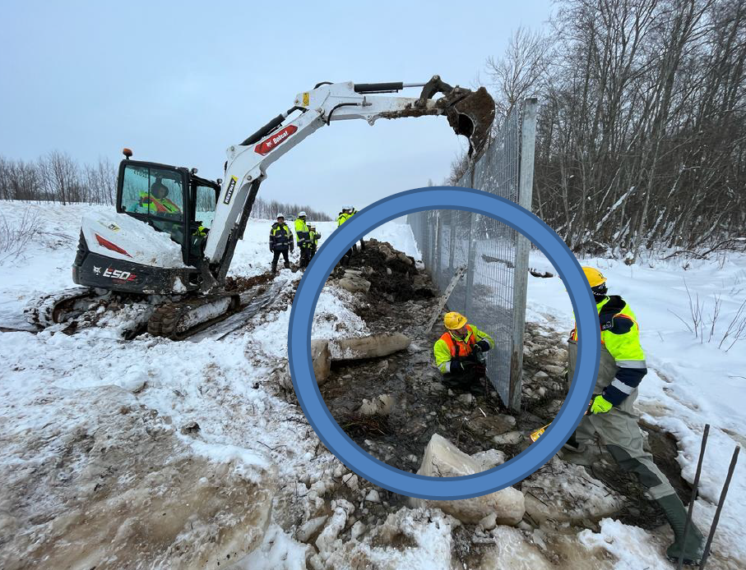
Att.3 Žoga izbūve uz Latvijas-Baltkrievijas sauszemes robežas. Aktuālā situācija

Tāpat arī sakarā ar ārējo temperatūru svārstībām nevar veikt precīzu grunts izpēti, līdz ar to ir liela varbūtība, ka smagā tehnika var kritiski iegrimt kopā ar operatoru, kas var radīt smagas sekas, tostarp arī nāvi, jo glābšanas darbi būtu apgrūtināti.
Ņemot vērā iepriekš minēto, pašlaik tiek vērtēta darbu apjoma purvainajās zonās veikšana 2023. gada vasaras mēnešos. Šobrīd prognozēts, ka kopējo plānoto būvdarbu pabeigšanas termiņu minētajām novirzēm nevajadzētu ietekmēt.
- 2. kārtā visās darbu daļās ir uzsākta būvniecības ieceres dokumentācijas izstrāde (sk. 4. attēlu). Valsts nekustamie īpašumi nodrošina projekta vadību un būvuzraudzību. Atmežošana ir veikta 5,77 km vai 9% no šā posma garuma, kā arī vēl 5,37 km vai 9% no šā posma garuma atmežošana turpinās. Atmežošana ir uzsākta visos posmos, kuros valsts robežas josla noteikta 12 m platumā. Posmos, kuros valsts robežas josla nav noteikta vai noteikta vairāk kā 12 m, atmežošana tiks uzsākta pēc būvprojekta trasējuma apstiprināšanas.
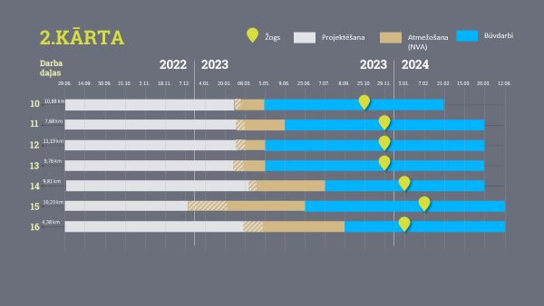
Att.4 Latvijas-Baltkrievijas sauszemes robežas izbūves 2.kārtas darbu progress uz 2023.gada 27.janvāri
- Atbilstoši Ārējās sauszemes robežas infrastruktūras izbūves likuma (turpmāk – Likums) 5. pantam koku un krūmu ciršanas tiesības ārējās robežas infrastruktūras izbūvei nepieciešamajā teritorijā ir Latvijas valsts mežiem. Ja nekustamā īpašuma īpašnieks ir izteicis vēlmi paturēt koksnes produktus savā īpašumā, tie nododami nekustamā īpašuma īpašniekam, ja tas nav izteicis vēlmi paturēt koksnes produktus savā īpašumā, īpašuma tiesības uz ārējās robežas infrastruktūras izbūvei nepieciešamajā teritorijā nocirstajiem kokiem ir Latvijas valsts mežiem un to atsavināšana tiek veikta atbilstoši Publiskas personas mantas atsavināšanas likuma 2. panta trešajai daļai. Aģentūras un Latvijas valsts meži noslēgtās vienošanās par koku un krūmu ciršanu ārējās sauszemes robežas infrastruktūras izbūvei nepieciešamajā teritorijā ietvaros izcirsti 8613,91 kubikmetri apaļie kokmateriāli un enerģiskā koksne 7564,064 berkubikmetri. Trīs no nekustamā īpašuma īpašniekiem, no kura tiek atsavināta zeme sauszemes robežas infrastruktūras izbūvei, ir izteikuši vēlmi uz atsavināmās daļas esošos koksnes produktus paturēt savā īpašumā, kuru kopējais apjoms ir 185,588 kubikmetri lapu apaļkoka un 180,624 berkubikmetrs enerģiskā koksne.
Plānotie pasākumi:
- Robežas pilnīgai izbūvei nepieciešams izbūvēt patruļtaku gar Daugavu, indikatīvi 17 km (apjoms tiks precizēts projektēšanas laikā). Patruļtaka netiks paaugstināta, veidojot lielus uzbērumus, taču, tiks stiprinātas nogāzes, lai palu laikā ūdens līmenim ceļoties un appludinot blakus esošās teritorijas, kā arī ūdens līmenim atkāpjoties, ceļu konstrukcijas tiktu saglabātas. Paredzēts, ka 2023. gada martā tiks izsludināta cenu aptauja, un lēmums par cenu aptaujas rezultātiem indikatīvi var tikt pieņemts 2023. gada maija sākumā. Plānots, ka pēc finansējuma piesaistes un līguma noslēgšanas būvniecības ieceres dokumentācijas izstrādes ilgums būs indikatīvi 3 mēneši, savukārt būvdarbi – 7 mēneši. Nepieciešamais atsavināmais un atmežojamais apjoms tiks precizēts pēc būvniecības ieceres dokumentācijas izstrādes, taču indikatīvi tas ir 6-8 mēneši. Paredzēts, ka būvdarbi tiek pabeigti 2024. gada nogalē. Plānots, ka būvuzraudzību, analoģiski, kā tas ir 1. un 2. kārtai, veiks Valsts nekustamie īpašumi.
- Tāpat robežas pārraudzības nodrošināšanai nepieciešams sakārtot rokādes ceļus, primāri Riču ezera posmā, tomēr nākotnes perspektīvā arī izskatot iespēju sakārtot rokādes ceļus visā robežas posmā. Paredzēts, ka 2023. gada maijā tiks izsludināta cenu aptauja, un lēmums par cenu aptaujas rezultātiem indikatīvi var tikt pieņemts 2023. gada jūlija sākumā. Plānots, ka pēc finansējuma piesaistes un līguma noslēgšanas būvniecības ieceres dokumentācijas izstrādes ilgums būs indikatīvi 3 mēneši, savukārt būvdarbi – 7 mēneši. Paredzēts, ka būvdarbi tiek pabeigti 2024. gada nogalē. Nepieciešamais atsavināmais un atmežojamais apjoms tiks precizēts pēc būvniecības ieceres dokumentācijas izstrādes, taču indikatīvi tas ir 6 mēneši.
- Informācija par indikatīvi nepieciešamo finansējumu iekļauta Iekšlietu ministrijas informatīvajā ziņojumā "Par pastāvīgās infrastruktūras uz valsts ārējās sauszemes robežas izbūves turpināšanu un šim mērķim nepieciešamo finansējumu".

  - Valsts ārējās sauszemes robežas apsardzībai nepieciešamās infrastruktūras izbūve gar Latvijas Republikas un Krievijas Federācijas valsts robežu

Attiecībā uz valsts ārējās sauszemes robežas apsardzībai nepieciešamās infrastruktūras izbūvi gar Latvijas Republikas un Krievijas Federācijas robežu, realizējot būvprojekta “Valsts robežas joslas infrastruktūras gar Latvijas Republikas un Krievijas Federācijas robežu izbūve” īstenošanu, valsts robežas joslā ar Krievijas Federāciju ir izbūvēta infrastruktūra 230 km garumā, tai skaitā:
a) patruļtaka 230 km (koka laipas, sasmacinātas koksnes klājuma segums (šķelda), dabiskās grunts seguma ceļš),
b) 94 km žogs,
c) 4 iekaramie (trošu) tilti pāri upēm.
Nav izbūvēta infrastruktūra 53,6 km garumā, kas ir sadalīta vairākos posmos. Turklāt dažos posmos no šī apjoma būvdarbi ir tikuši uzsākti, bet nav tikuši pabeigti. No minētā kopgaruma infrastruktūras izbūve nav tikusi uzsākta posmos ar kopējo garumu 6 km.
Lai nodrošinātu valsts ārējās sauszemes robežas apsardzībai nepieciešamās infrastruktūras gar Latvijas Republikas un Krievijas Federācijas valsts robežu izbūves pabeigšanu, Aģentūra 2022. gada 15. martā noslēdza līgumu ar SIA “CMB” par valsts robežjoslas gar Latvijas Republikas un Krievijas Federācijas robežas izbūves ekspertīzi par kopējo summu 50 578 euro (ar PVN) ar mērķi veikt ekspertīzi par izbūves darbu (uzbūvētā pastāvīgā žoga 95,2 km garumā un izbūvēto četru iekaramo tiltu) atbilstību būvprojektam “Valsts robežas joslas infrastruktūras gar Latvijas Republikas un Krievijas Federācijas robežu izbūve” (turpmāk – būvprojekts), normatīvo aktu prasībām un saistošajiem standartiem, kā arī par neizbūvēto darbu apjomiem atbilstoši būvprojektam, apkopojot informāciju no katras būvvaldes par iespējamo būvatļauju pagarināšanu un prasībām (dokumentāciju u.c.), kas nepieciešamas, lai pabeigtu būvdarbus un nodotu būves ekspluatācijā (turpmāk – ekspertīze).
2022. gada oktobrī ir saņemts ekspertīzes atzinums, veikta tā izvērtēšana, kā arī sagatavota valsts ārējās sauszemes robežas apsardzībai nepieciešamās infrastruktūras izbūves pabeigšanai veicamo pasākumu un to īstenošanas nodrošināšanai nepieciešamā finansējuma aplēse.
Plānotie pasākumi:
Ievērojot ekspertīzes atzinumu, noteiktas darbības, kas ir jāveic, lai nodrošinātu izbūvētās infrastruktūras nodošanu ekspluatācijā, kā arī, lai nodrošinātu būvdarbu īstenošanu nepabeigtajos posmos:
a) jāizstrādā jauns inženiertopogrāfiskais plāns;
b) jāaktualizē tehniskie noteikumi;
c) jāsagatavo tehniskās specifikācijas vai uzdevumi projektēšanai, lai inženierbūves maksimāli efektīvi pildītu savu funkcionālo mērķi, un to turpmākās ekspluatācijas izdevumi būtu sapratīgi un ekonomiski pamatoti;
d) jānodrošina projekta izmaiņu izstrāde, kā arī autoruzraudzības pakalpojuma piesaiste;
e) jānodrošina būvatļauju pagarināšana;
f) jānodrošina izbūvētās infrastruktūras nodošana ekspluatācijā;
g) jānodrošina būvdarbu veicēja un būvuzraudzības pakalpojuma piesaiste;
h) jānodrošina robežas infrastruktūras neizbūvētās daļas būvdarbi.

- Zemes vienību atsavināšana valsts ārējās sauszemes robežas apsardzībai nepieciešamās infrastruktūras izbūvei un īpašuma tiesību nostiprināšana zemesgrāmatā uz valsts vārda Iekšlietu ministrijas personā

Līdz 2023. gada 27. janvārim atsavinātas un zemesgrāmatā uz valsts vārda Iekšlietu ministrijas personā nostiprinātas īpašuma tiesības 153 zemes vienībām valsts robežas joslā gar Baltkrievijas Republiku un 325 zemes vienībām valsts robežas joslā gar Krievijas Federāciju. Tāpat, valsts robežas joslā gar Baltkrievijas Republiku 54 nekustamajiem īpašumiem uzsākts atsavināšanas process un 17 nekustamajos īpašumos ir novērtēta 41 atsavināmā zemes vienība.
Lai nodrošinātu valsts ārējās sauszemes robežas apsardzībai nepieciešamās infrastruktūras izbūvi gar valsts ārējo sauszemes robežu, Aģentūra turpina nekustamo īpašumu atsavināšanas procesu un zemes vienību kadastrālo uzmērīšanu valsts robežas joslā gar Baltkrievijas Republikas un Krievijas Federācijas robežu. 2021.-2022. gadā organizēto iepirkuma procedūru rezultātā uz 2023. gada 27. janvāri Aģentūra ar komersantiem ir noslēgusi:
- 14 pakalpojuma līgumus par valstij piekritīgo zemes vienību kadastrālo uzmērīšanu valsts robežas joslā gar Baltkrievijas Republiku un Krievijas Federāciju. 121 zemes vienībās pabeigti mērniecības darbi un robežu ierīkošanas darbi, 6 zemes vienībās mērniecības darbi tiek turpināti. Komersantus pašlaik nav izdevies piesaistīt 17 valstij piekritīgo zemes vienību kadastrālai uzmērīšanai gar Krievijas Federācijas valsts robežu.
- Vienu vispārīgo vienošanos ar četriem komersantiem par būvlaukuma robežas nospraušanu un vizūru ierīkošanu dabā atbilstoši būvprojekta “Latvijas Republikas – Baltkrievijas Republikas robežas infrastruktūras izbūve” piedāvātajam risinājumam, kuras ietvaros ir noslēgti 2 pakalpojuma līgumi par būvlaukuma robežu nospraušanu, kurus komersants ir izpildījis, kā arī ir pabeigta būvlaukuma ārējās robežas nospraušana dabā ar mērķi iezīmēt atmežojamās teritorijas robežas 6,83 km garumā. Ir sagatavoti 2 darba uzdevumi par būvlaukuma robežu nospraušanu un izsludināta cenu aptauja starp vispārīgās vienošanās komersantiem.
- Vienu vispārīgo vienošanos ar trim komersantiem par zemes ierīcības plānu izstrādi un realizāciju un vienu līgumu par zemes īpašuma vērtības noteikšanu, to abu ietvaros 28 nekustamajiem īpašumiem uzsākta zemes ierīcības projektu izstrāde, tai skaitā 26 nekustamajiem īpašumiem zemes ierīcības projekts ir izstrādāts un uzsākta tā realizācija, 2 nekustamajiem īpašumiem zemes ierīcības projekta izstrāde vēl ir procesā.
Trīs komersanti ir izpildījuši līgumu saistības par atsavināto zemes vienību robežpunktu identificēšanu un robežstigu atjaunošanu valsts robežas joslā gar Baltkrievijas Republiku un Krievijas Federāciju.
Veicot valstij piekritīgo zemes vienību kadastrālo uzmērīšanu, tiek veikta pirmreizēja valsts robežas instrumentālā uzmērīšana, kā rezultātā valsts robežas posmā gar Baltkrievijas Republiku arvien tiek identificētas jaunas zemes vienības, kuras papildus atsavināmas valsts robežas joslas izveidošanai. Atsavināmo zemes vienību skaitu varēs noteikt tikai pēc visu valstij piekritīgo zemes vienību kadastrālās uzmērīšanas pabeigšanas un attiecīgā būvprojekta izstrādes procesa noslēguma.

- Tiesību aktu izstrāde saistībā ar valsts ārējās robežas infrastruktūras izbūvi

Lai nodrošinātu ātru un efektīvu ārējās sauszemes robežas apsardzībai nepieciešamās infrastruktūras izbūves procesu, efektivizējot atsevišķu procesu un prasību piemērošanu attiecībā uz ārējās sauszemes robežas apsardzībai nepieciešamās infrastruktūras izbūvi, izstrādes stadijā ir Ministru kabineta noteikumu projekts “Grozījumi Ministru kabineta 2022. gada 24. maija noteikumos Nr. 310 “Noteikumi par Latvijas Republikas valsts robežas joslu, pierobežas joslu un pierobežu, kā arī pierobežas, pierobežas joslas, valsts robežas joslas un patrulēšanas joslas norāžu paraugiem un to uzstādīšanas kārtību””, lai atbilstoši Latvijas Republikas valsts robežas likuma 13. panta piektajā un sestajā daļā ietvertajam pilnvarojumam Ministru kabinetam noteiktu patrulēšanas joslu un tās izvietojumu konkrētā posmā gar ārējo robežu.

- Inovatīvu tehnoloģisko risinājumu ieviešana valsts ārējās sauszemes robežas apsardzībai

Ministru kabinets 2022. gada 18. oktobra sēdē (prot. Nr.53 76. §) izskatīja Iekšlietu ministrijas sagatavoto informatīvo ziņojumu “Par valsts ārējās robežas stiprināšanas tehniskā risinājuma izstrādes gaitu un priekšlikumiem turpmākai rīcībai” (22-TA-2282 (IP)), atbalstot inovatīvu tehnoloģisko risinājumu ieviešanu Latvijas Republikas ārējas robežas kontrolē. Tas paredz ieviest vienotu tehnoloģisko risinājumu, izmantojot optisko sensoru, videonovērošanas kameru, ļoti augstas veiktspējas kapacitātes datu pārraides tīkla un datorprogrammas sistēmu, kas nodrošinās nepārtrauktu notikumu apzināšanu un robežkontroli tiešsaistē institūcijām, kas atbildīgas par valsts apdraudējumu novēršanu. Perspektīvā tiks nodrošināta iespēja izveidotajā arhitektūrā integrēt vairākas institūciju sistēmas, kā arī lielākā apjomā veikt ar robežapsardzību saistīto datu uzkrāšanu, apstrādi, analīzi un koplietošanu.
Ar 2022. gada 27. jūlija vēstuli Nr. Ares (2022)4719844 Eiropas Komisija ir informējusi Iekšlietu ministriju par finansējuma piešķiršanu valsts ārējās robežas stiprināšanai Finansiāla atbalsta instrumenta robežu pārvaldībai un vīzu politikai ietvaros, tajā skaitā atbalstot Latvijas Republikas – Baltkrievijas Republikas robežas joslas posma aprīkošanu (torņu un pievedceļu izbūve, inovatīvu tehnoloģisko risinājumu izbūve) – par kopējo summu 63 milj. euro. Ievērojot minēto, inovatīvu tehnoloģisko risinājumu ieviešanas uzsākšanu uz Latvijas Republikas ārējās robežas ir paredzēts īstenot ar Finansiāla atbalsta instrumenta robežu pārvaldībai un vīzu politikai 2021.-2027.gada plānošanas perioda atbalstu. Turklāt ir paredzēta grozījumu izstrāde tiesiskajā regulējumā un atbildīgo institūciju uzdevumu papildināšana. Uz šā informatīvā ziņojuma sagatavošanas brīdi likumprojekts “Grozījumi Ārējās sauszemes robežas infrastruktūras izbūves likumā” (Nr.151/Lp14) ir iesniegts un tiek izskatīts Saeimā.

- Finansējums valsts ārējās sauszemes robežas apsardzībai nepieciešamās infrastruktūras izbūvei un īpašumtiesību sakārtošanai

Kopumā valsts sauszemes robežas infrastruktūras izbūvei un īpašumtiesību sakārtošanai 2022. gadā bija plānots finansējums 22 764 763 euro apmērā (apgūts finansējums 22 506 029 euro apmērā jeb 98,9% no plānotā finansējuma).
Pārskats par finansējumu, kas saistīts ar valsts sauszemes robežas infrastruktūras izbūvi un īpašumtiesību sakārtošanu 2021.-2025. gadam, sniegts informatīvā ziņojuma pielikumā.

Pielikumā:
Pārskats par izdevumiem, kas saistīti ar valsts ārējās sauszemes robežas infrastruktūras izbūvi un īpašumtiesību sakārtošanu 2021.-2025. gadam.

Iekšlietu ministrs Māris Kučinskis

Vīza:
Valsts sekretārs Dimitrijs Trofimovs

Iepriekšējais informatīvais ziņojums “Par valsts ārējās sauszemes robežas apsardzībai nepieciešamās infrastruktūras izbūves gaitu” (22-TA-2288) izskatīts Ministru kabineta 2022. gada 30. augusta sēdē (prot. Nr. 43, 32. §).
2023. gada 15. februāra Ministru prezidenta iniciatīva (23-MPI-4).
Ministru kabineta 2022. gada 17. marta sēdes prot. Nr. 16 1. §.
Ministru kabineta 2022. gada 14. jūnija sēdes prot. Nr. 32 52. §.
Informatīvais ziņojums “Par pastāvīgās infrastruktūras uz valsts ārējās sauszemes robežas izbūves turpināšanu un šim mērķim nepieciešamo finansējumu” (23-TA-180)
Informatīvais ziņojums “Par pastāvīgās infrastruktūras uz valsts ārējās sauszemes robežas izbūves turpināšanu un šim mērķim nepieciešamo finansējumu” (23-TA-180)
Sk. informatīvo ziņojumu “Par pagaidu dzeloņstiepļu žoga izbūvi uz valsts sauszemes robežas gar Latvijas Republikas – Baltkrievijas Republikas valsts robežu, Latvijas Republikas – Krievijas Federācijas valsts robežas infrastruktūras izbūves ekspertīzi, īpašuma tiesību sakārtošanu un tam nepieciešamo finansējumu” (izskatīts Ministru kabineta 2022. gada 17. maija sēdē; protokols Nr.27, 38.§).

